Chocolats Léana - Catalogue de Noël
Vous retrouverez ici mes divers produits de Noël. Trouvez la gamme complète de produits dans le catalogue de Chocolats Léana. Vous y trouverez nos boîtes de différents formats avec nos multiples variétés de chocolats.

Les centres de tables
Vous trouverez différents modèles de centre de table qui peuvent également être faits selon vos besoins. Quelle bonne idée pour compléter la table de Noël avec un centre de table qui peut servir de dessert après le repas ! Vous pouvez même le transformer en fondue au chocolat !
Les prix varient en fonction du poids. Modèles illustrés entre 40$ et 50$ (plus de 1000g)
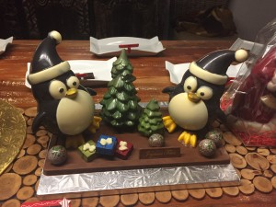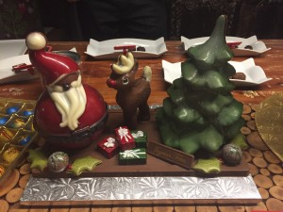
Les pingouins Père Noël avec renne
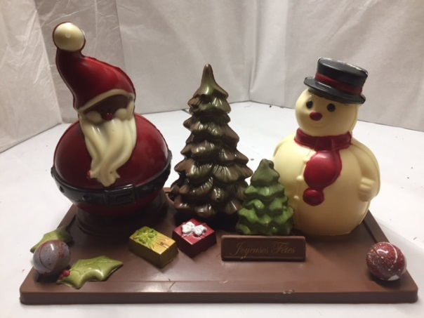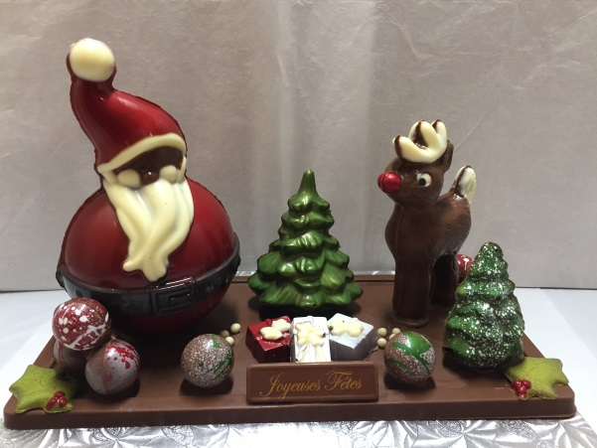
Père Noël et bonhomme de neige Père Noël avec renne 2

Les bonhommes
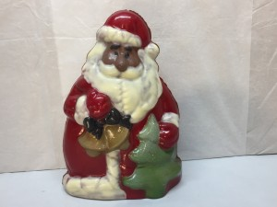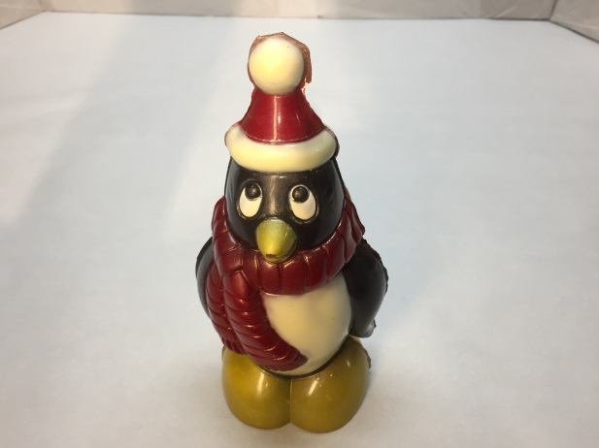
Le gros père noël (env. 475g) 20$ Le gros pingouin (env. 240g) 15$
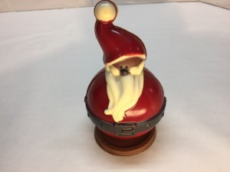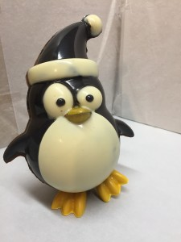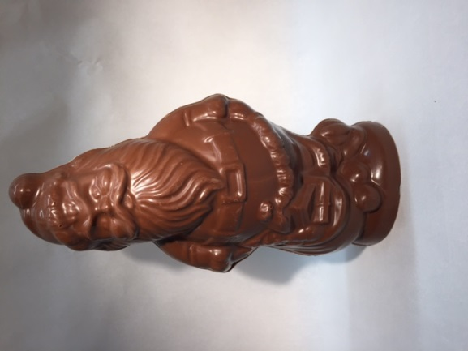
Le père noël boule (env. 225g) 14$ Pingouin coquin (env. 210g)12$ Père noël 2 (env. 180g) 12$

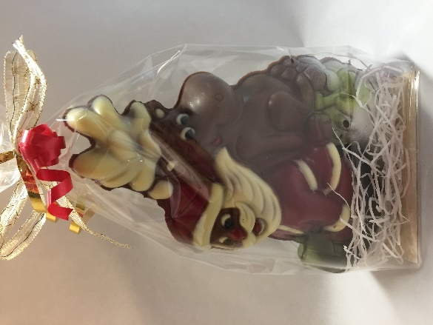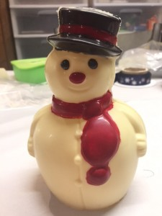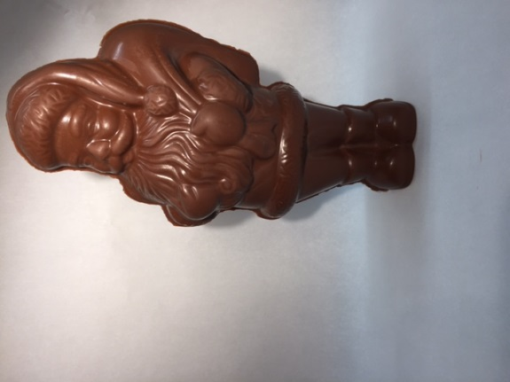
Père noël avec renne 10$ Bonhomme de neige 10$ Père noël 3 10$
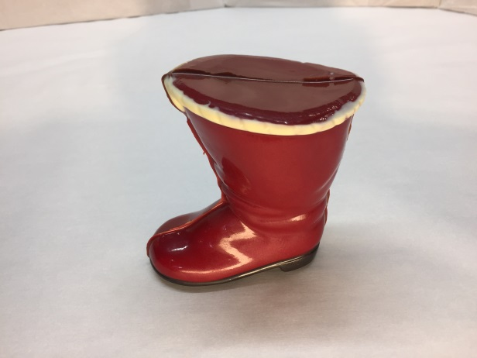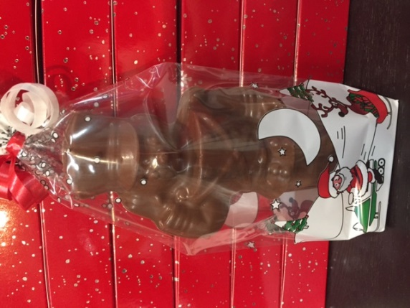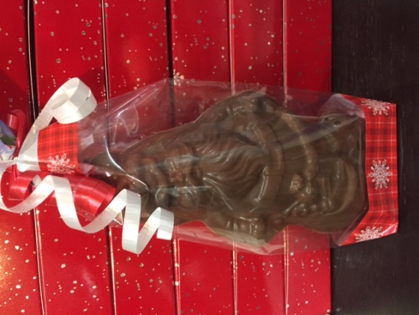
La botte du père noël 7$ Casse-noisette 4$ Petit père noël 4$

Caramel Pacanes
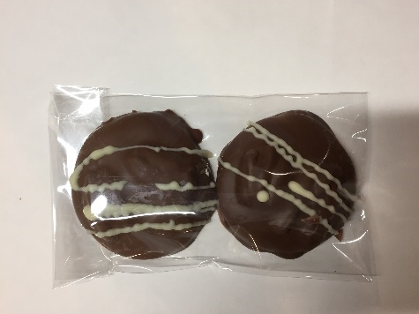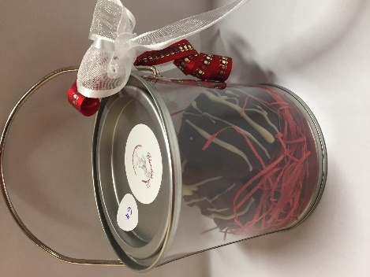
Sachet de 2 - 3$ Boîte de 4 - 6$

Les verres à porto
Agrémentez votre fin de soirée avec un bon porto servi dans un verre à porto en chocolat noir.
Disponible en format de 9 ou 12 (6$ ou 8$)
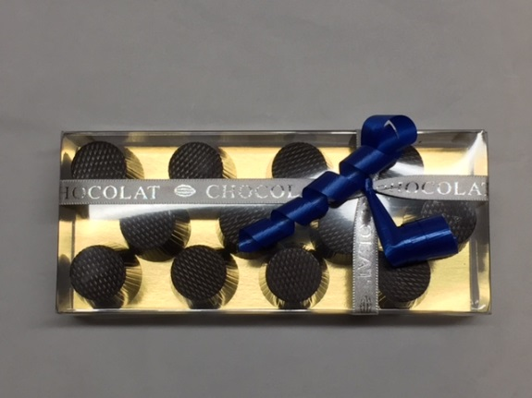
Les suçons
Les suçons à 1$
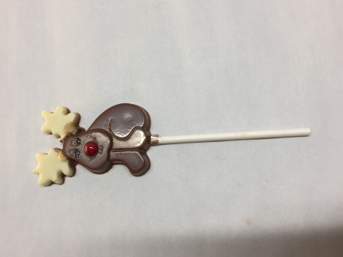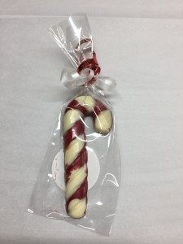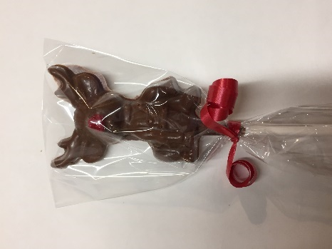
Le renne 1 La petite canne Le renne 2
Les suçons à 1,50$
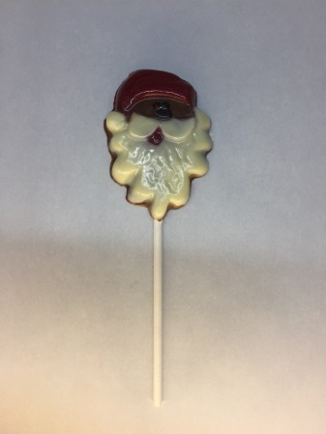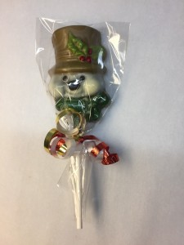
Le père noël 1 Bonhomme de neige
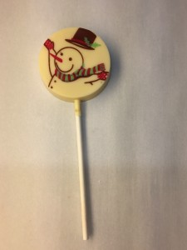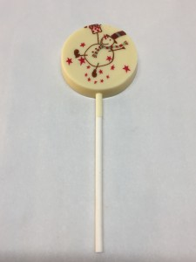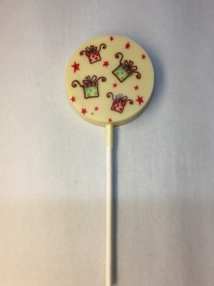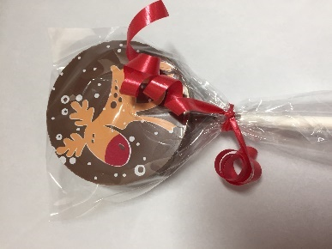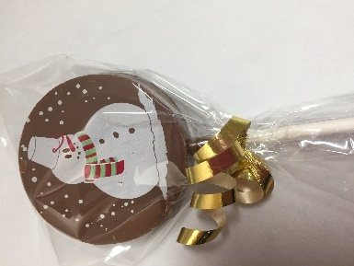
Rond fait de chocolat blanc ou de chocolat au lait aux motifs variés (autres motifs non illustrés)

Les suçons à 2$
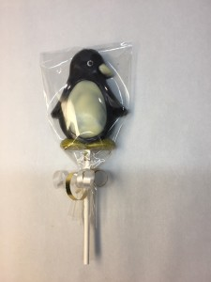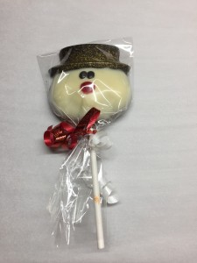
Le pingouin Tête bonhomme de neige

Les suçons à 2,50$
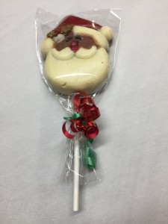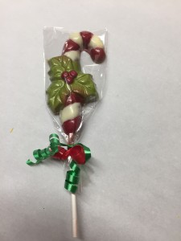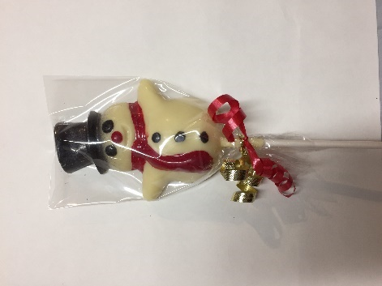
Père Noël 2 La grande canne Bonhomme de neige 2
Sachet de bretzels enrobés de chocolat
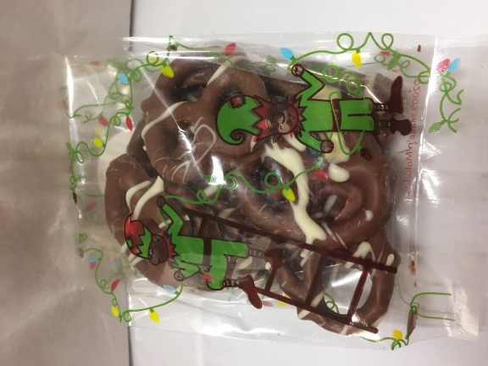 photo à venir
12 bretzels – 3$ 36 bretzels – 7$
Emballages cadeaux
Vous pouvez composer votre emballage cadeau en choisissant différents produits et nous vous ferons un bel emballage de noël. Vous pouvez y ajouter une boîte de chocolat pour compléter votre emballage tout en saveur !
Nous avons également différents emballages préfabriqués pour vous d’une valeur de 10$ avec des produits variés tels que barre de chocolat (50g variés), bretzel en chocolats, suçon en chocolat, caramel pacanes.
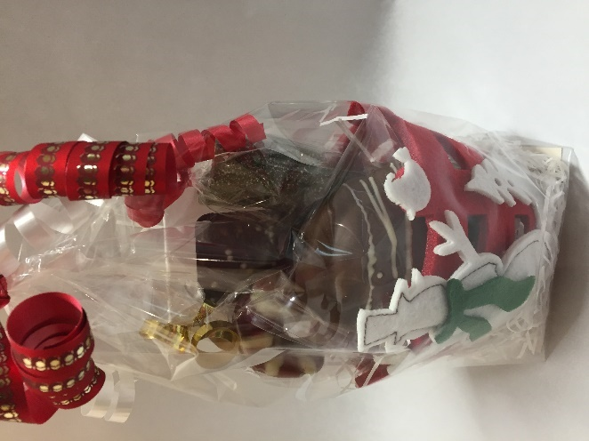
Nous avons une variété de toutous qui peuvent être intégrés à vos emballages cadeaux. Demandez-nous des suggestions et il nous fera plaisir de vous créer un emballage selon vos besoins et votre budget ! (autres modèles non illustrés)
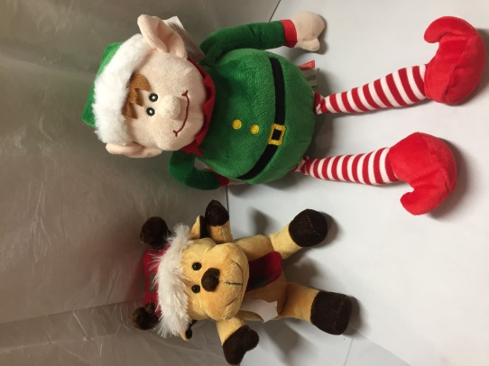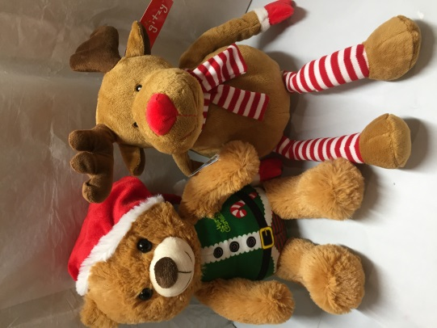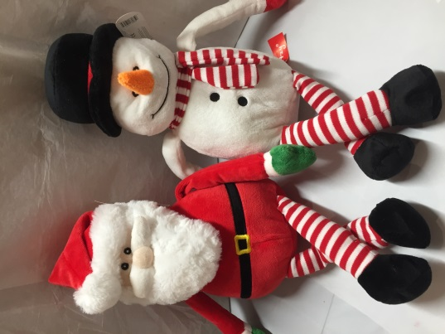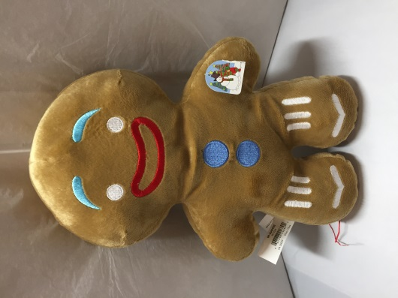
Petit renne – lutin ourson – grand renne père Noël – bonhomme pain d’épice

Les boîtes
Vous pouvez sélectionner parmi une grande variété de chocolat. Voir site web pour variété.
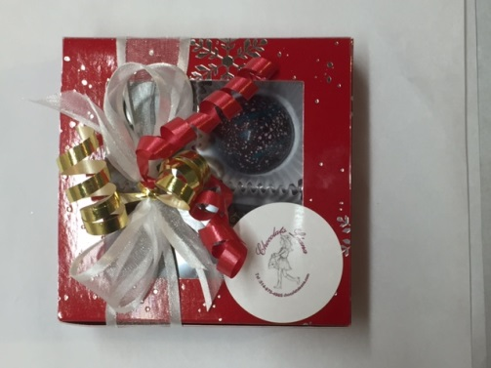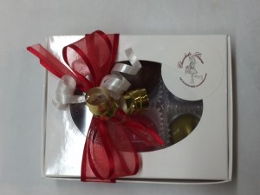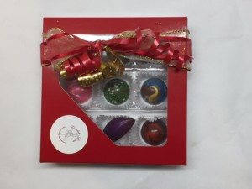
Boîte de 4 – 5$ Boîte de 6 – 6$ Boîte de 9 – 9$

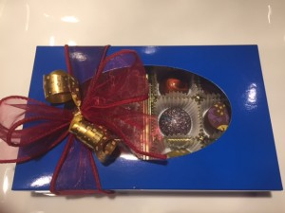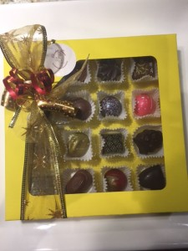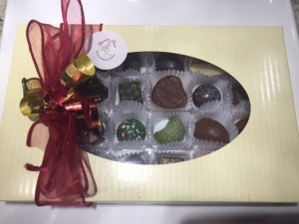
Boîte de 12 – 12$ Boîte de 16 – 15$ Boîte de 24 – 22$

Barres de chocolat
Consulter notre site web pour voir la gamme complète de nos barres de chocolats.
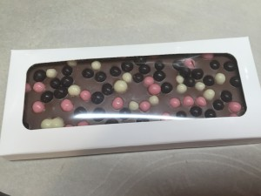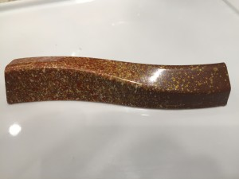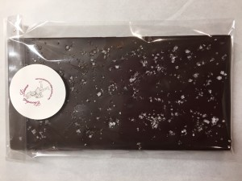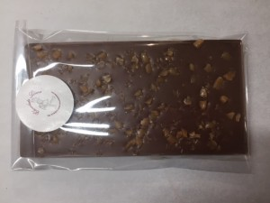
Tablette crispearl (noir ou lait) Praliné noisette (noir ou lait) fleur de sel (noir) éclat de caramel (lait)

